**Korbflechten** – eine Technik, die die Verarbeitung der Korbweide umfasst. Die Verarbeitung der Korbweide ist eine Art Handwerk, das auf der Herstellung von Dekorationen und Nutzgegenständen (Körbe, Gefäße, Möbelstücke, insbesondere Garten- und Strandmöbel, bis hin zu Zäunen und Leichtwänden) durch das Ineinanderschlingen der Korbweide beruht.

**DEUTSCH-POLNISCHER WORKSHOP FÜR KORBFLECHTEN**

**Stary Kostrzynek – Dorf der Korbweide**

**16-17.09.2017 sowie 23-24.09.2017**

Der Workshop ist für diejenigen bestimmt, die mit dem Korbflechten beginnen, als auch für alle, die ihre Kenntnisse erweitern möchten.

Es ist eine Gelegenheit, Schritt für Schritt verschiedene Techniken und Rohstoffe für das Flechten kennenzulernen sowie eigene Ideen umzusetzen. Es ist auch eine ausgezeichnete Aktivität, die Generationen zusammenbringt und sowohl für Kinder als auch für Erwachsene geeignet ist.

Nutzens Sie die Gelegenheit solcher Freizeitgestaltung! In dem Workshop herrscht eine tolle Atmosphäre und die Ergebnisse der Arbeit der Teilnehmer sind nicht nur für sie selbst überraschend.

Es lohnt sich bestimmt, die Technik des Korbflechtens, die in unserem Land verlorengeht, zu lernen.

Die Kenntnis der Fremdsprachen ist nicht erforderlich. Am Workshop wird ein Dolmetscher teilnehmen. Es ist möglich, an einem Wochenende daran teilzunehmen.

TERMINE:  
16-17.09.2017 sowie 23-24.09.2017

Anreise: am Samstag ab 9:00 Uhr. Abschluss: Sonntag, um 17:00 Uhr

Unterkunft: Doppelzimmer

Verpflegung: alle Mahlzeiten (vegetarisches Essen nach vorheriger Anmeldung)

Kosten: jeder Teilnehmer / jede Teilnehmerin deckt selbst die Kosten der An- und Abreise. Es gibt keine weiteren Kosten.

Bei Fragen bitten wir um den Kontakt mit Frau Agnieszka Lipińska, Tel. 0048 91-41-44-131, E-Mail: [sekretariat@ckcedynia.pl](mailto:sekretariat@ckcedynia.pl)

**Polnisch-Deutsch-Workshop Themendörfer in der Grenzregion.**

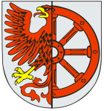Gmina Cedynia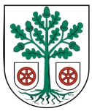 Bad Freienwalde 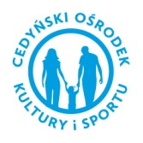

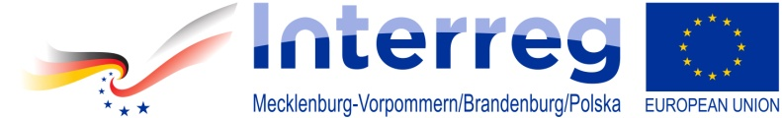 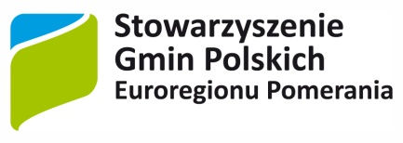 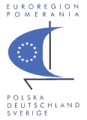

Das Projekt wird von der Europäischen Union aus dem Europäischen Fonds für Regionalentwicklung und vom Staat (Fonds für kleine Projekte im Rahmen des Programms für die Zusammenarbeit Interreg V A Mecklenburg-Vorpommern / Brandenburg / Polen in der Euroregion Pomerania) mitfinanziert.

**Anmeldung**

Wir bitten Sie, den ausgefüllten und unterzeichneten Antrag an folgende Adresse zu versenden: [sekretariat@ckcedynia.pl](mailto:sekretariat@ckcedynia.pl)

**Ich melde mich zum Workshop für Korbflechten an**

**16-17.09.2017 sowie 23-24.09.2017**

Vor- und Nachname ……………………………………………………………...

Adresse …………………………………………………………………………...

Telefon ……………………………………………………………………………

E-Mail …………………………………………………………………………….

|  |
| --- |
|  |

Vegetarisches Essen (bitte ankreuzen) JA

|  |
| --- |
|  |

NEIN

Datum und Unterschrift …………………………...

**Regelvorschriften**

Altersgruppe von 15 bis 100 Jahre.

Die Teilnehmerzahl ist begrenzt.

Teilnehmer/-innen müssen auf dem Territorium der Euroregion Pomerania leben.

Wir bedanken uns für Ihr Interesse und bitten um eine schnelle Nachricht, falls jemand die Teilnahme absagen möchte. Wir werden dann die Möglichkeit haben, eine andere Person an diese Stelle zu finden. Durch die Registrierung unterzeichnet der Teilnehmer/die Teilnehmerin die Akzeptanz für diese Bedingungen.

Zustimmung für die Datenverarbeitung

Laut Datenschutzgesetz vom 29. August 1997 (GBl. Dziennik Ustaw 2016 Pos. 922) sowie Gesetz über Mitarbeiter der Gebietskörperschaften vom 21. November 2008 (GBl. Dziennik Ustaw 2016, Pos. 902) erteile ich die Zustimmung für die Verarbeitung meiner persönlichen Daten durch den Direktor des Kultur- und Sportzentrums Cedynia mit Sitz in Plac Wolności 4, 74-520 Cedynia zur einmaligen Durchführung des Workshops.

Erfüllung der Informationspflicht

Gemäß Art. 24 Abs. 1 des Datenschutzgesetzes vom 29. August 1997 Gesetzestext: GBl. Dziennik Ustaw 2002, Nr. 101, Pos. 926 mit Änderungen) informiere ich, dass der Verwalter Ihnen personenbezogenen Daten der Direktor des Kultur- und Sportzentrums Cedynia mit Sitz in Plac Wolności 4, 74-520 Cedynia ist; - Ihre persönlichen Daten werden zwecks der einmaligen Durchführung des Workshops verarbeitet und sie werden keinen weiteren Trägern zur Verfügung gestellt; - Sue haben das Recht auf die Einsichtnahme und die Berichtigung Ihrer Daten; - die Angabe der personenbezogenen Daten ist freiwillig, aber sie ist zwingend erforderlich für die Aufnahme der Teilnehmer in den Workshop.

Bei Fragen bitten wir um den Kontakt mit Frau Agnieszka Lipińska, Tel. 0048 91-41-44-131, E-Mail: [sekretariat@ckcedynia.pl](mailto:sekretariat@ckcedynia.pl)

**Polnisch-Deutsch-Workshop Themendörfer in der Grenzregion.**

Gmina Cedynia Bad Freienwalde 

  

Das Projekt wird von der Europäischen Union aus dem Europäischen Fonds für Regionalentwicklung und vom Staat (Fonds für kleine Projekte im Rahmen des Programms für die Zusammenarbeit Interreg V A Mecklenburg-Vorpommern / Brandenburg / Polen in der Euroregion Pomerania) mitfinanziert.